Os Planos One Care de MA são Commonwealth Care Alliance, Tufts Health Unify, UnitedHealthcare

Participe conosco da Reunião Town Hall Anual do Conselho de Implementação do One Care

  - Terça-feira, 13 de junho, de 10 as 12 horas
Inscreva-se hoje mesmo: https://bit.ly/RegisterICTownHall2023
É necessário fazer a inscrição

Você ou sua família são membros do One Care?
Está pensando em entrar para o One Care?

Compartilhe suas experiências no One Care, faça perguntas, e ouça o que outros membros do One Care têm a dizer

PERGUNTAS?
Contate o meu Ombudsman pelo telefone 855-781-9898
VideoFone: 339-224-6831
info@myombudsman.org

Serão disponibilizados legendas, interpretes da Língua de Sinais Americana, tradução de espanhol e português

Para qualquer outra acomodação razoável, solicitações de interpretação ou tradução, ou para ajuda com sua inscrição, contate Hilary.Deignan@umassmed.edu

Facilitado pela Community Catalyst
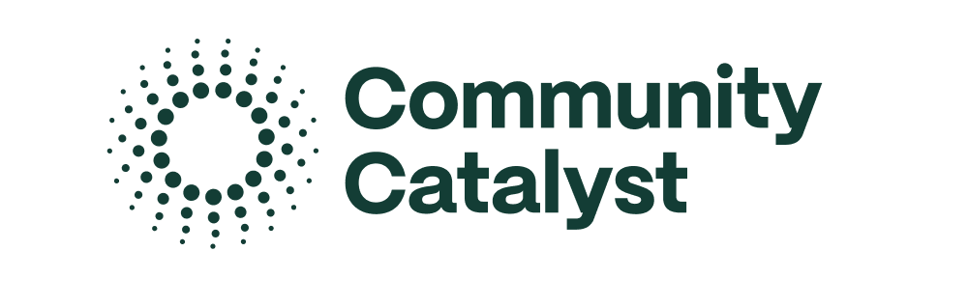

Patrocinado pelo One Care Implementation Council (Conselho e Implementação do One Care)

